Phần B. Phân tích yêu cầu

Phân tích yêu cầu
Link Figma: https://www.figma.com/design/seOsTICbmOb6sjYLhBIIjm/Untitled?node-id=0-1&t=f5S7JIvzNirBcoSR-1

Actor chính: Khách hàng
Vai trò:
Mục | Nội dung
Actor chính - vai trò | - Khách hàng - chọn điểm nhận xe thời gian thuê xe, có thể thêm phụ kiện và mã nhận đơn thuê
Yêu cầu chức năng (4) | - Khách hàng đăng nhập hệ thống  - Khách hàng chọn xe mong muốn  - Chọn thêm phụ kiện thuê thêm  - Khách hàng chọn ngày giờ thuê xe
Yêu cầu phi chức năng (2) | - Hệ thống phải phản hồi số lượng xe chưa thuê cho khách hàng trong thời gian 2 giây trong điều kiện lượng truy cập cao  - Thời gian và địa điểm thuê xe phải phù hợp thời gian thuê không được nhỏ hơn thời gian hiện tại
BR4 -> bước 4 | Khách hàng có thể chọn thêm nhiều phụ kiện để thuê hoặc không, khách hàng có thể thua nhiều phụ kiện tùy thuộc vào số lượng mà nhà xe đang có
BR1 -> bước 1 | Khách hàng có thể chọn điểm thuê xe thời gian thuê xe từ 1 đến 30 ngày và nhận xe sớm nhất trong 24h kể từ lúc đặt
Điểm chưa rõ - câu hỏi

Activity Diagram
Actor | Nhiệm vụ
Khách hàng | 5.1 Xem chi phí dự kiến  5.2 Số tiền đặt cọc và loại xe thuê  5.3 Bấm xác nhận nhận thuê xe
Hệ thống | 6.1 Kiểm tra trạng thái của xe  6.2 Tạo đơn thuê, cấp mã đơn, tính tiền cọc và hiển thị thành công
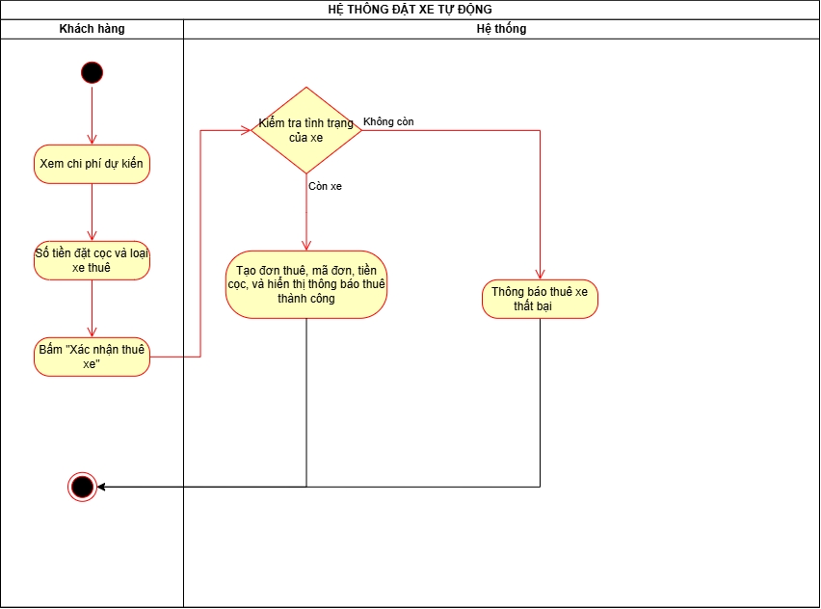

Thiết kế ERD
Thuộc tính | Đặt ở bảng
Seat_count | Car
Deposit_amonut | Rental
Accessory_price | Accessory
Thuộc tính không nên lưu

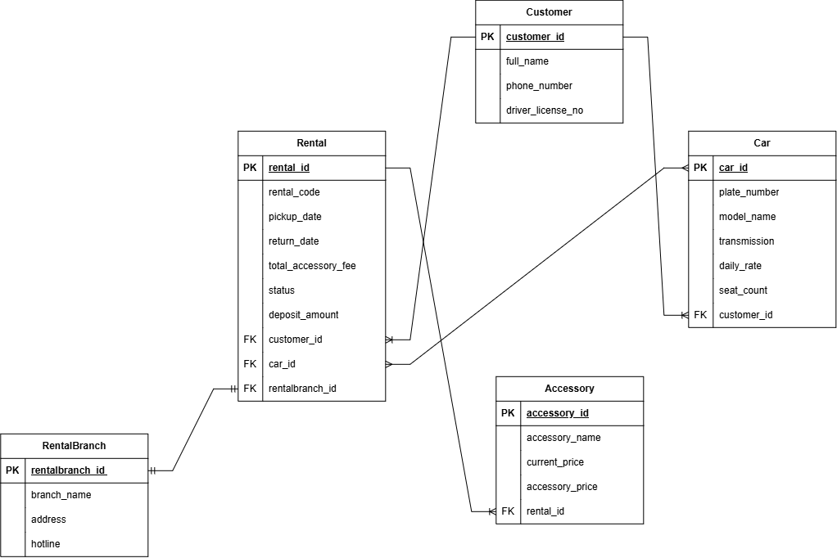

# | Lỗi | Nguyên tắc vi phạm | Cách sửa
1 |  | Chỉ đặt tiếp không thể quay lại | Thêm nút hủy đặt xe
2
3
4

